ICS 国际标准分类号
中国标准分类号

团体标准
T/CECA XXX-2020

变压器用硅钢片
Silicon steel sheets for transformers
在提交反馈意见时，请将您知道的相关专利连同支持性文件一并附上。
（征求意见稿）
（本稿完成日期：2020-3-16）

XXXX - XX - XX发布
XXXX - XX - XX实施
中国电子元件行业协会 发布
目 次
前言 II
引言 III
1范围 1
2规范性引用文件 1
3 术语和定义 1
3.1毛刺 1
4技术要求和试验方法 2
4.1 外观要求 2
4.2尺寸 2
4.3弯曲次数 3
4.4最小磁化强度 3
4.5最大比总损耗 3
4.6涂层表面绝缘电阻或层间电阻值 3
5.检验要求 3
5.1 检验批 3
5.2 抽样方案 3
6包装、运输和贮存 4
6.1包装 4
6.2运输和贮存 4

前 言

本标准按照GB/T 1.1-2009给出的规则起草。
请注意本文件的某些内容可能可能涉及专利。本文件的发布机构不承担识别这些专利的责任。
本标准由中国电子元件协会变压器分会提出。
本标准由中国电子元件协会变压器分会归口。
本标准起草单位：江阴华新电器科技股份有限公司；无锡希恩电气有限公司；深圳市京泉华科技股份有限公司；北京七星飞行电子有限公司。
本标准主要起草人：郭正平、钱明、鞠万金、李杨、隋美。

引 言

本团体标准供为自愿采用，提请使用方注意，采用本团体标准时，应根据各自产品特点，确认本团体标准的适用性。

变压器用硅钢片

1范围
本标准规定了变压器用硅钢片的术语和定义、技术要求和试验方法、检验要求、包装、运输和贮存。
本标准适用于变压器用硅钢片的一般要求。

2规范性引用文件
下列文件对于本文件的应用是必不可少的。凡是注日期的引用文件，仅所注日期的版本适用于本文件。凡是不注日期的引用文件，其最新版本（包括所有的修改单）适用于本文件。
GB/T 191-2016 包装储运图示标志
GB/T 2521.1-2016 全工艺冷轧电工钢 第1部分：晶粒无取向钢带（片）
GB/T 2521.2-2016 全工艺冷轧电工钢 第2部分：晶粒取向钢带（片）
GB/T 3655-2008/IEC 640404-2:1996 用爱波斯坦方圈测量电工钢片（带）磁性能的方法
GB/T 13789-2008/IEC 60404-3:2002 用单片测量仪测量电工钢片（带）磁性能的方法
YB/T 4292-2012 电工钢带（片）几何特性测试方法

3 术语和定义
下列术语和定义适用于本标准。

3.1

毛刺 burr
在硅钢片冲制过程中出现的，因刀具间隙、重合度，板带材料及设备重复精度等影响。导致硅钢片表面余屑或极细小的显微硅钢颗粒，见图1。
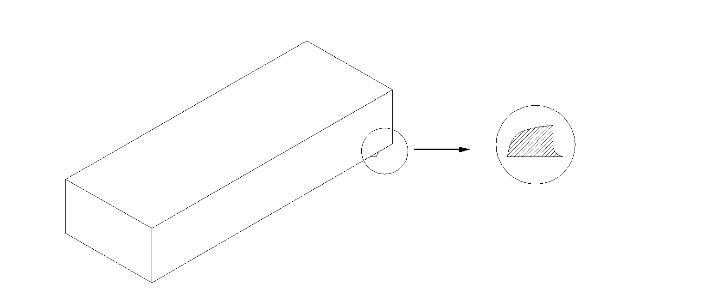
图1 硅钢片毛刺示意图

4技术要求和试验方法

4.1 外观要求

4.1.1外观
目检产品外观，硅钢片表面应平整，无折痕、缺损，涂层均匀无损伤。

4.1.2毛刺
硅钢片的毛刺应按YB/T 4292-2012中3.5的方法进行测量。要求切边硅钢片剪切毛刺应满足表1规定。其他厚度的硅钢片毛刺要求，详见各公司企标。
表1 毛刺允许范围
单位：mm
序号 | 硅钢片厚度 | 允许毛刺范围
1 | 0.03 | ≤0.005
2 | 0.08 | ≤0.005
3 | 0.15 | ≤0.00825
4 | 0.20 | ≤0.011
5 | 0.23 | ≤0.012
6 | 0.27 | ≤0.014
7 | 0.28 | ≤0.014
8 | 0.30 | ≤0.015
9 | 0.35 | ≤0.021
10 | 0.50 | ≤0.03
11 | 0.70 | ≤0.03

4.2尺寸
根据需方要求，经供需双方协商，确定硅钢片的厚度和宽度，且满足以下要求。

4.2.1厚度
硅钢片的厚度应在距离硅钢片边部不小于30 mm的任何地方进行测试。对于宽度小于80 mm 的材料，厚度的测量应在硅钢片的纵轴上进行。厚度的测试应使用精度为0.001 mm的千分尺进行。厚度应符合GB/T 2521.2-2016中7.2.1的要求。

4.2.2宽度
硅钢片的宽度应沿垂直钢片的纵轴测试,宽度应符合GB/T 2521.2-2016中7.2.2的要求。

4.2.3对称度
使用游标卡尺测量EI系列硅钢片的对称度时，硅钢片孔位对称度应小于0.1mm，硅钢片二腿尺寸偏差应小于0.1mm，内外模片子窗口尺寸的偏差应小于0.1mm。

4.3弯曲次数
按GB/T 2521.2-2016中8.3.4.2弯曲次数的要求对弯曲次数进行测试时，取向硅钢片平行于轧制方向的最小弯曲次数不小于1次；无取向硅钢片最小弯曲次数应符合GB/T 2521.1-2016中7.1.2表2的要求。

4.4最小磁化强度
按GB/T 3655-2008或GB/T 13789-2008中5的要求对磁化强度进行测量时，最小磁化强度应符合GB/T 2521.2-2016中7.1.2表2、表3、表4的要求。

4.5最大比总损耗
按GB/T 3655-2008或GB/T 13789-2008中4的要求对比总损耗进行测量时，最大比总损耗应符合GB/T 2521.2-2016中7.1.2表2、表3、表4的要求。

4.6涂层表面绝缘电阻或层间电阻值
按GB/T 2521.2-2016中附录B涂层绝缘电阻的测试方法进行测试。根据需方要求，经供需双方协商，应符合规定涂层表面绝缘电阻或层间电阻最小值。

5.检验要求

5.1 检验批
一个月内提交的同一个规格型号的硅钢片组成一个检验批。

5.2 抽样方案
硅钢片应按表2要求进行检验，每批次抽取5件（或供需双方协商确定抽样数量）进行检验，允许不合格数为0。如有不合格，需剔除不合格品后，再重新抽样样品进行检验（具体数量和允许不合格数应根据不同批次产品的数量及产品使用环境、等级等因素，经供需双方协商确定）。
表2 检验表
序号 | 检验项目 | 要求及方法章条号
1 | 外观 | 4.1.1
2 | 毛刺 | 4.1.2
3 | 厚度 | 4.2.1
4 | 宽度 | 4.2.2
5 | 对称度 | 4.2.3
 | 弯曲次数 | 4.3
6 | 最小磁化强度 | 4.4
7 | 最大比总损耗 | 4.5
8 | 涂层表面绝缘电阻或层间电阻值 | 4.6

6包装、运输和贮存

6.1包装
硅钢片包装前应清洁、干燥。包装盒内放入有承制方质量检验部门印章的合格证。磁心的中间包装应能保证在运输和储存过程中不会因包装不妥而导致硅钢片的破坏为原则。
中间包装盒内应放有合格证，其上标明：
a）承制方商标及名称；
b）硅钢片牌号及批号；
c）数量；
d）承制方检验部门印章。
装有硅钢片的包装盒应集中装入包装箱内，箱内空隙处应填充防震材料。包装箱内应有装箱单，其上标明：
a）承制方商标及名称；
b）硅钢片牌号；
c）数量；
d）承制方检验部门印章。

6.2运输和贮存
装箱的硅钢片，可用任何方式运输，但应避免雨雪的直接淋袭和机械损伤。运输包装箱外应按GB/T 191的规定标明“怕雨”等字样或图示。
硅钢片的库房贮存温度为-10℃～40℃，相对湿度小于85%，且无酸性、碱性或其他有害气体。

_________________________________

